**ประวัติ**

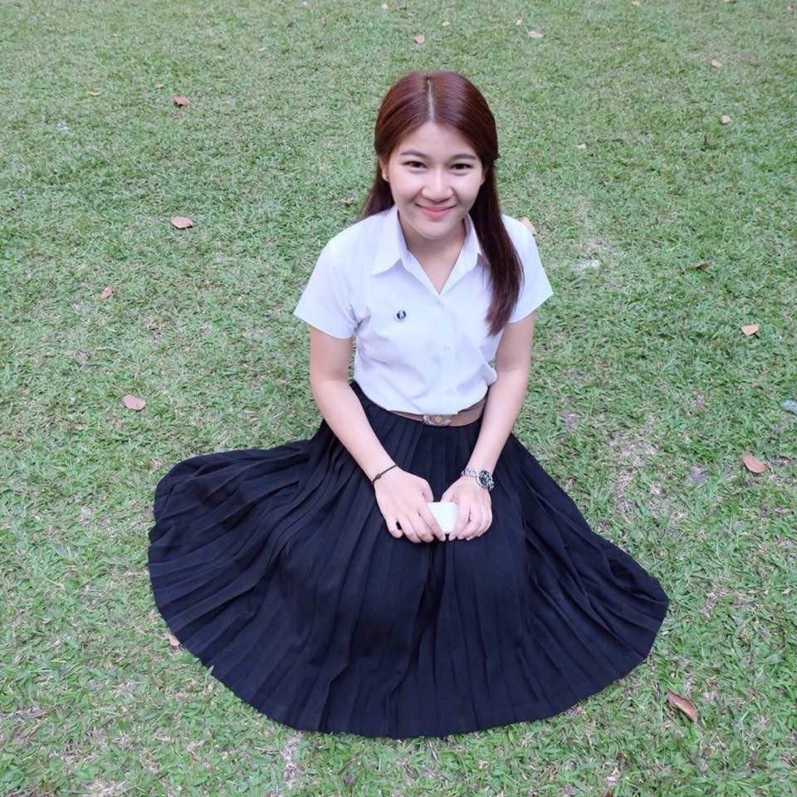**ชื่อ** นางสาวกรองกาญจน์ ทองมาศ

**ชื่อเล่น** ป๋อมแป๋ม

**วันเกิด** 18 เมษายน 2537

**อายุ** 20 ปี

**เบอร์โทรศัพท์** 084-0303266

**กำลังศึกษาอยู่** มหาวิทยาลัยมหิดล

คณะวิทยาศาสตร์ ภาควิชาเทคโนโลยีชีวภาพ ชั้นปีที่ 3

**ที่อยู่ปัจจุบัน** คอนโด ลุมพินี สุขุมวิท 77/2 อ่อนนุช

**ลักษณะในการสอน**

เน้นการสอนที่ให้ผู้เรียนเข้าใจ เพื่อที่จะสามารถนำไปทำโจทย์ได้ และ เน้นการทำโจทย์หรือแนวข้อสอบอย่างคลอบคลุม มีความตั้งใจในการสอน มีความตลกสอดแทรกทำให้ผู้เรียนมีความสนุกสนานในการเรียน ทำให้ไม่น่าเบื่อ

**ประสบการณ์ในการสอน**

ติว O-net สอนพิเศษตามสถาบัน และตามบ้าน